DESENVOLVIMENTO DE UM PROGRAMA COMPUTACIONAL PARA AVALIAÇÃO ECONÔMICA DE PROCESSOS QUÍMICOS

Gustavo de Souza dos Santos¹; Fernando Luiz Pellegrini Pessoa²
¹ Graduando em Engenharia Química em Centro Universitário Senai Cimatec; Iniciação Científica -- CNPQ; gustavo.eqrj@gmail.com
² Centro Universitário SENAI CIMATEC; Salvador-BA; fernando.pessoa@fieb.org.br

RESUMO

A implantação de uma planta química industrial passa previamente pela discussão de viabilidade econômica. Visando realizar a avaliação econômica de processos químicos foi utilizado índices de rentabilidade que facilitam a tomada de decisão de investimento num dado empreendimento, sendo eles: margem bruta de lucro; tempo de retorno do investimento; valor presente líquido; taxa interna de retorno; ponto de nivelamento. O alcance desses parâmetros é baseado nos investimentos associados à planta, dessa maneira, foram implementadas correlações capazes de predizer os custos dos equipamentos baseados em suas especificações e assim realizar a avaliação econômica do processo a partir dos dados do usuário.

PALAVRAS-CHAVE: avaliação econômica; índices econômicos; cálculo de investimento.

1. INTRODUÇÃO

A simulação de um processo químico é de suma importância para o desenvolvimento de uma planta industrial tanto para o entendimento dos fenômenos associados bem como escolha de utilidades e equipamentos. Entretanto, mesmo rotas de produtos bem definidas e otimizadas podem não se mostrar atrativas ao investimento uma vez que o custo de implementação e operação podem ultrapassar o retorno financeiro num período estipulado. Além do mais, são inúmeros fatores que influenciam nesse quesito e, seguindo essa linha, a análise preliminar de custos de equipamentos, matéria-prima, valor do produto entre outros se tornam fundamentais para tomada de decisões de projetos. Em consequência disso, é necessário ter conhecimento do comportamento de parâmetros financeiros como valor atual, taxa interna de retorno e pay-back-period, baseados no investimento total de uma planta.¹
Para a implantação de um processo industrial além da viabilidade técnica, outro fator preponderante é a viabilidade econômica para que haja atratividade por parte dos investidores. Dessa maneira, a avaliação de custos em torno das operações e investimentos se tornam um ponto tão essencial quanto a firmeza técnica do processo. A definição de indicadores de atratividade financeira pautados no fluxo de caixa esperado levando em consideração a operação da planta são os auxiliadores nesse quesito e determinantes para a tomada de decisões.¹
Os parâmetros econômicos que surgem nesse cenário podem ser exemplificados como:¹

- Margem Bruta de Lucro: representa a relação entre lucro bruto e renda com venda do produto;
- Paybackperiod: o período necessário de operação da planta para que o investimento inicial seja retornado;
- Valor presente líquido: define a viabilidade econômica do processo baseado no fluxo de caixa de um certo período descontando-se uma taxa de juros até o final do empreendimento;
- Taxa interna de retorno: ilustrando a taxa de resultados que serão capitalizados e que a empresa conseguirá obter ao investir no projeto;
- Ponto de nivelamento: representando a % do nível de produção que o processo começa a pagar os custos fixos e variáveis.

O auxílio dos indicadores permite por exemplo determinar qual rota tecnológica dentre várias é a mais indicada economicamente na síntese de um produto. As premissas envolvidas giram diretamente em torno dos equipamentos necessários para a planta já que o investimento total tem sua maior porcentagem oriunda da obtenção dos equipamentos.²
Seguindo essas premissas, Peter Timmerhaus estipula a equação abaixo para definição do investimento total de uma planta:²

$Investimento total=investimento fixo+capital de giro+investimento de partida$ Equação (1)

Na equação 1 surgem alguns nomes recorrentes no estudo de viabilidade econômica, dentre eles o investimento fixo que engloba os custos de compra e instalação dos equipamentos, tubulações, controle e automação, entre outros, e é subdivido em custos diretos e indiretos. Os diretos tratam justamente da parte mais técnica do processo assim como exemplificado anteriormente e os indiretos representam custos ligados a implantação e necessidade destes, como supervisão, taxas e eventualidades. O capital de giro, por sua vez, ilustra o montante necessário para operação da planta química e representa custos de compra de matéria-prima, utilidades, salários etc. Por último o investimento de partida pode ou não ser levado em conta uma vez que representa a prevenção contra eventuais problemas na partida da planta.³
Dentre todas as definições a metodologia proposta por Peters, Timmerhaus (2003) estima porcentagens em relação a cada item dos investimentos e o tipo de fluido utilizado no processamento da planta interferem diretamente na avaliação das relações uma vez que uma planta que trata com líquidos, sólidos ou gases terão suas particularidades. Uma especificação generalista dos componentes do Investimento Fixo de um projeto pode ser observada em tabelas e regras heurísticas na literatura.²
Os custos dos equipamentos que irão desenrolar a metodologia podem ser calculados de algumas maneiras, entretanto a melhor forma é a consulta direta com os fornecedores. Correlações e gráficos disponíveis na literatura servem de auxílio quando não é de fácil acesso à informação com os fabricantes. A aplicação de fórmula aplicando scaling de equipamentos é um exemplo é parte do conhecimento prévio de um equipamento com a aplicação de índices para se conhecer o valor mais recente.⁴
Dessa maneira espera-se retornar os índices de rentabilidade do processo químico em estudo realizando o desenvolvimento de software com banco de dados de equipamentos para cálculo de índices de rentabilidade para viabilidade econômica.

2. METODOLOGIA

A metodologia empregada utiliza a um procedimento para cálculo de verificação da viabilidade econômica em processos químicos. A plataforma de trabalho é o Excel e ao decorrer do projeto o estudo da formalização de um software será analisada.
O desenvolvimento é dividido em etapas, começando pela formulação do banco de dados. Para tanto foi utilizado do documento do Ministério de Minas e Energia que contêm a compilação de correlações para cálculo de custo de equipamentos de diversos autores de livros como Peters e Timmerhaus (2003), Richard Turton (2018) e Warren Seider (2009).
Após a análise de todas as seções de equipamentos e métodos utilizados foi realizado a aplicação dos melhores na plataforma do Excel, organizados e anualizados os resultados das correlações. Entretanto, foi estudado que a melhor forma de exportar os resultados seria em VBA por apresentar melhor caráter comercial e profissional, sendo assim, com o bruto do trabalho concluído está sendo passado para a linguagem de programação do Excel a seção de cálculo de equipamentos antes de concluir a parte de cálculo dos investimentos e índices econômicos.
Para realizar a transcrição dos dados em linguagem VBA será melhorada a organização dos equipamentos disponíveis e criação dos diagramas de bloco para cada rotina de trabalho.

3. RESULTADOS E DISCUSSÃO

O trabalho realizado até o momento resultou na compilação das correlações de cálculo de equipamentos organizados da seguinte maneira:
Tabela 1: Seção de equipamentos

Bomba | Compressores | Vaso e casco de torres | Pratos para torres | Recheio para torres | Trocadores de calor | Turbinas | Outros equipamentos

Fonte: Própria

Em cada seção foi implementa ou compilada as referências de autores das correlações Corripio (1995), Icarus (2002), CAPCOST (2009), Timmerhaus (2003). Na parte de compressores, por exemplo, foi implementada a correlação de Timmerhaus para cálculo de compressores e anualizado os valores para o ano de 2019 utilizando os índices anuais da revista Chemical Engineering. Resultando na seguinte organização de input de dados:

Figura 1: Cálculo de compressores.

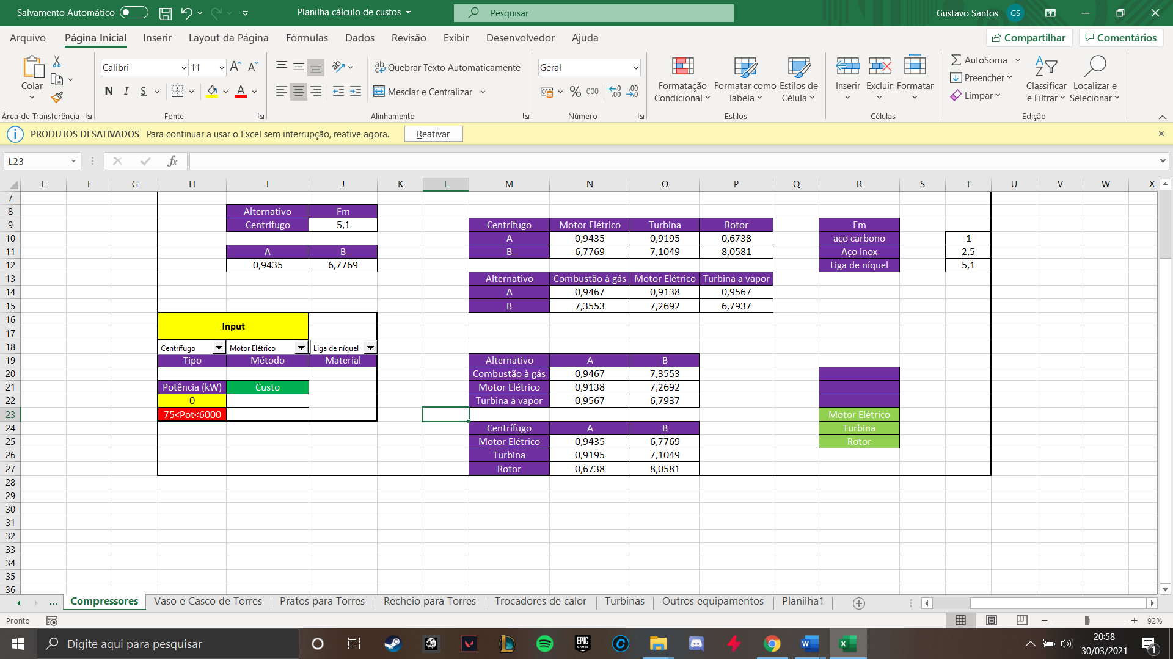
Fonte: Própria

Observa-se a possibilidade de escolha do tipo de compressor, o método de utilização e o material desejado, sendo necessário a inserção da potência desejada para que o custo seja retornado.
Outro modelo implementado dessa vez utilizando como autor Icarus (2002) culminou na Figura 2 para cálculo de trocadores de calor. O resultado de 50 mil dólares anualizados para o ano de 2019 foi obtido a partir da escolha do tipo de trocador de calor casco e tubo com uma área de troca de 2000 m², utilizando como material de fabricação dos tubos e do casco o aço carbono.
Figura 2: Cálculo de trocadores de calor

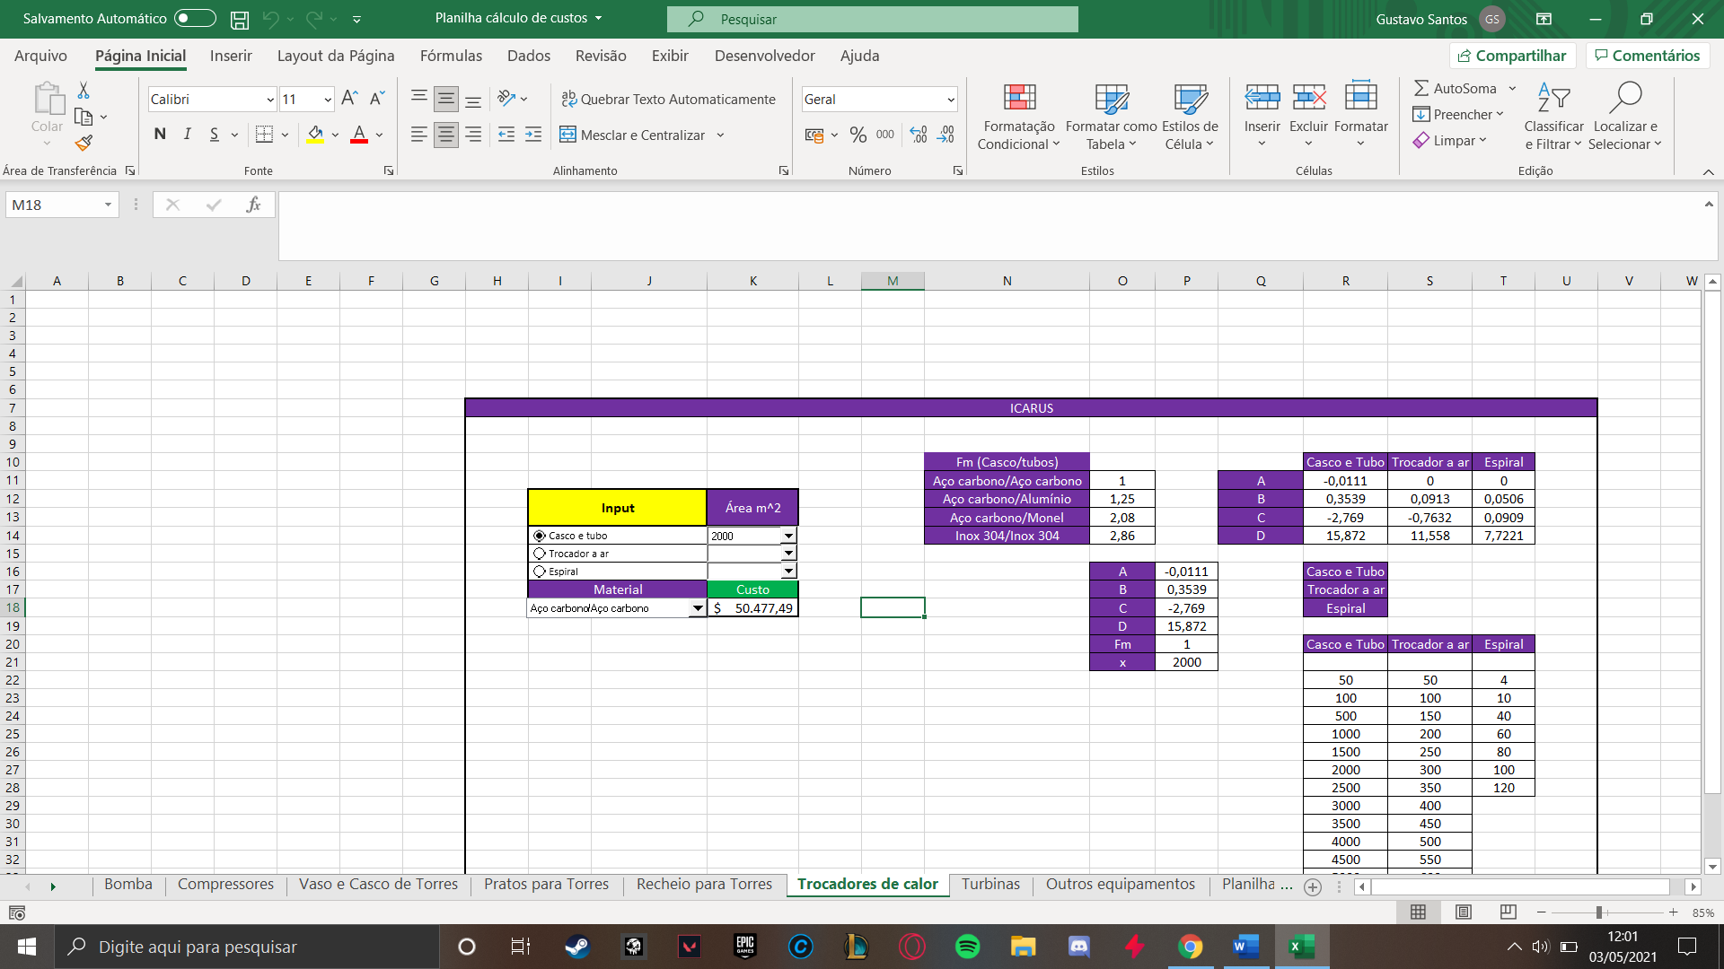
Fonte: Própria

As demais abas de equipamentos apresentam o mesmo conceito de implementação apresentando sempre as restrições para cálculo, escolha de especificações e sempre com o retorno do custo do equipamento específico ao final de cada input de dados.

4. CONSIDERAÇÕES FINAIS

O trabalho desenvolvido até o momento foi a implementação do Banco de dados para o processo de cálculo de investimentos uma vez que grande parte decorre da seção de equipamentos. No continuar do projeto será implementado a metodologia do livro Plant Design and Economics for Chemical Engineers para cálculos de investimento fixo e total e consequentemente índices econômicos. O formato dos inputs de usuário poderá sofrer mudanças ao ser repassado à nova interface em VBA.

Agradecimentos

À CNPQ – Conselho Nacional de Desenvolvimento Científico e Tecnológico pelo apoio financeiro à bolsa de Iniciação Científica concedida.

5. REFERÊNCIAS

¹ PERLINGEIRO, Carlos Augusto G. Engenharia de processos: análise, simulação, otimização e síntese de processos químicos. Bluncher, segunda edição, 2018.
² TIMMERHAUS, Klaus D. Plant design and economics for Chemical engineers. University of colorado. Quinta edição, 2003.
³ TURTON, Richard. Analysis, synthesis, and Design of Chemical Processes. Quinta edição, 2018.
⁴ SEIDER, Warren D. Product and process design principles. Terceira edição, 2009.

